No 6 — PASCA PANEN, QC, & PENANGANAN (Jawa Tengah)
Untuk pemula: kurangi susut, naikkan Grade A, dan tepat jam kirim (padi, cabai, jagung, kangkung) | Narasi + tabel + gambar berwarna
Pascapanen itu sering dianggap ‘akhir’, padahal justru di sinilah uang kamu ditentukan.
Budidaya bisa bagus, tapi kalau pascapanen berantakan:
• cabai memar → harga turun,
• kangkung layu → ditolak / potong berat,
• padi/jagung kadar air tinggi → dipotong besar atau berjamur,
• kemasan salah → susut naik.

Tujuan dokumen ini: bikin sistem pascapanen yang sederhana tapi rapi untuk pemula supaya kualitas stabil dan buyer percaya.

1) Alur pascapanen yang rapi (gambar)
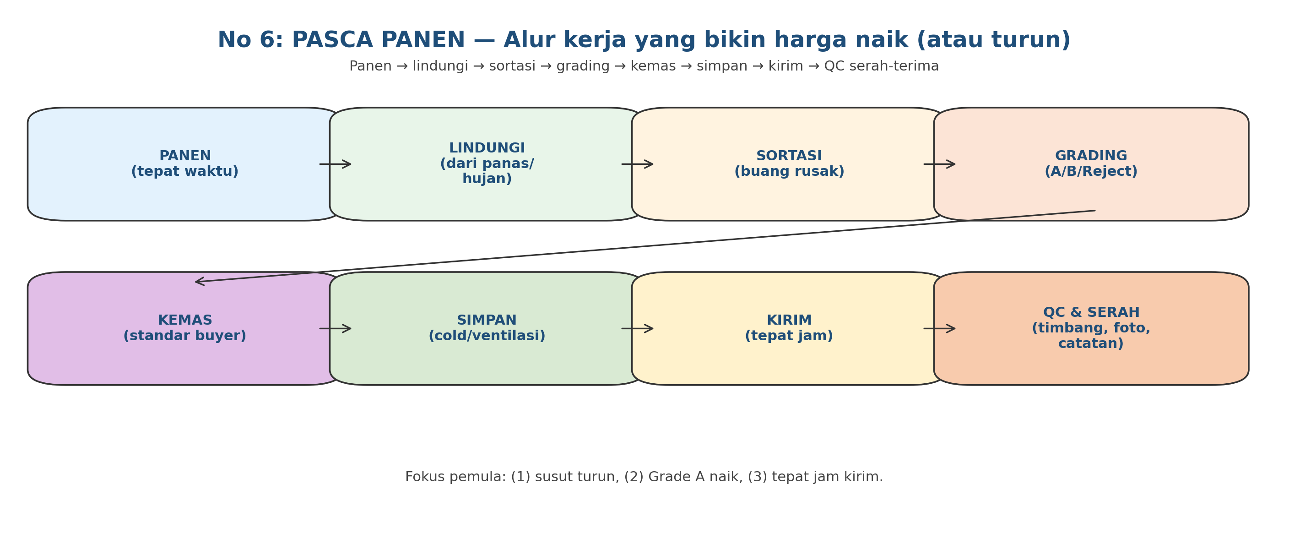

2) 3 angka yang wajib kamu kontrol (gambar)
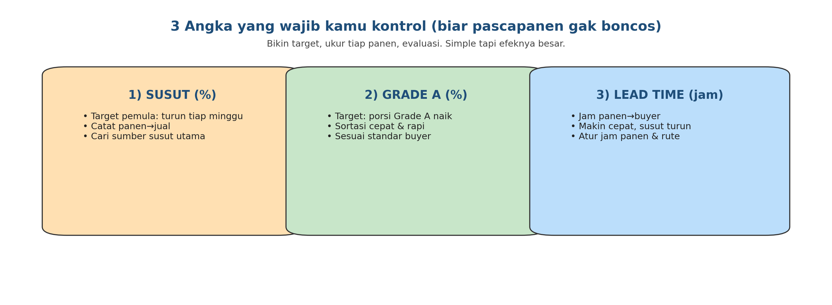
Cara hitung cepat (praktis):
• Susut (%) = (Berat panen - Berat terjual) / Berat panen × 100
• Grade A (%) = Berat Grade A / Total panen × 100
• Lead time = jam dari panen sampai serah-terima di buyer

Buat pemula, cukup catat ini dulu. Nanti baru masuk angka HPP lebih detail (di No 7).

3) Sumber susut paling sering (gambar)
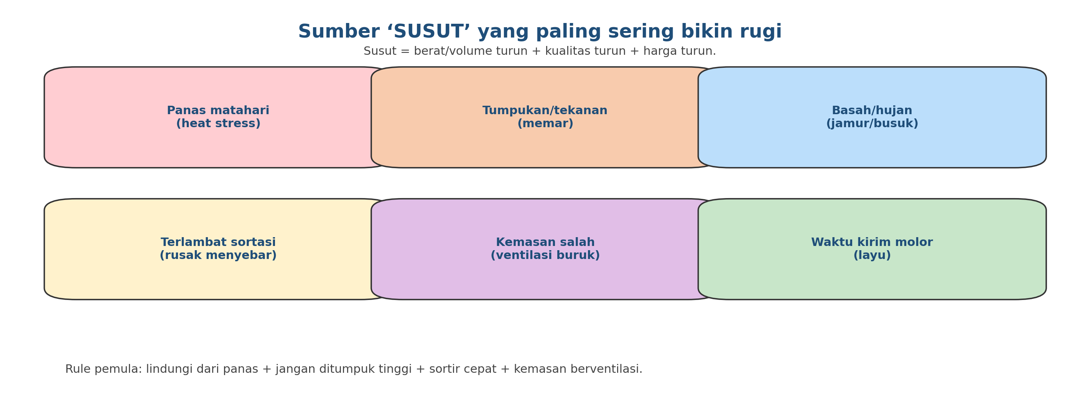

4) Prinsip emas pascapanen (mudah dipraktikkan)
- Panen di jam sejuk (pagi/sore) kalau memungkinkan, terutama sayur daun & cabai.
- Jangan biarkan hasil panen kena matahari langsung (pakai naungan).
- Jangan tumpuk terlalu tinggi (hindari tekanan/memar).
- Sortasi secepat mungkin: pisahkan rusak supaya tidak ‘menular’.
- Pakai kemasan berventilasi (krat/keranjang/boks berlubang) untuk hortikultura.
- Standar buyer > standar kamu. Ikuti ukuran ikat, grade, kemasan, dan jam kirim mereka.
- Catat setiap batch panen: lokasi, jam panen, total, grade, susut, buyer, harga.

5) Standar pascapanen praktis per komoditas (Jawa Tengah)
Bagian ini ‘buyer-friendly’: bisa dipakai jadi checklist saat ngobrol dengan pembeli. Standar tiap buyer bisa beda, tapi prinsipnya mirip.
A) CABAI — fokus: memar, busuk, konsistensi grade
Tahap | Yang dilakukan | Alat minimum | Target kualitas (awam)
Panen | Panen sejuk; jangan tarik kasar; taruh lembut | keranjang/krat | tidak memar; tangkai rapi (jika diminta)
Pendinginan awal | Teduhkan; jangan ditutup rapat panas | terpal/naungan | tidak keriput; tidak ‘kepanasan’
Sortasi | Pisahkan busuk/memar/pecah | meja sortasi | reject tidak tercampur
Grading | Pisah ukuran & tingkat merah | timbangan + wadah | grade A seragam
Kemas | Kemasan berventilasi; jangan dipadatkan | krat/boks | tidak tertekan; ventilasi baik
Kirim | Kirim cepat; hindari panas di kendaraan | cover/terpal | minim layu & memar
- Kesalahan paling umum: cabai ditumpuk tinggi atau dipadatkan → memar → busuk → harga jatuh.
- Kunci pemula: sortasi cepat + kemasan benar + kirim tepat jam.
B) KANGKUNG — fokus: kesegaran, kebersihan, kecepatan kirim
Tahap | Yang dilakukan | Alat minimum | Target kualitas (awam)
Panen | Panen pagi/sore; langsung taruh teduh | keranjang | daun hijau segar, tidak kuning
Bersihkan | Buang daun tua; bilas ringan jika perlu | air bersih | tidak berlumpur; tidak bau
Ikat/packing | Ikat sesuai standar buyer (berat/ukuran) | timbangan | ikat seragam
Jaga lembap | Cukup lembap; jangan becek; ventilasi | plastik berlubang/krat | tidak layu & tidak busuk
Kirim | Cepat; lindungi dari panas | cover/terpal | sampai tetap segar
- Kangkung paling sensitif pada waktu. Lead time lama = layu = potongan berat/harga.
- Kalau buyer minta ‘bersih banget’, pastikan air bilas bersih (jangan air saluran kotor).
C) PADI — fokus: kadar air, kebersihan gabah, rendemen
Tahap | Yang dilakukan | Alat minimum | Target kualitas (awam)
Panen | Panen matang fisiologis; jangan terlalu muda/tua | alat panen | gabah berisi; rontok minim
Perontokan | Rontok cepat setelah panen | perontok/tenaga | gabah minim pecah
Pembersihan | Kurangi kotoran (jerami/batu) | ayakan sederhana | kotoran rendah
Pengeringan | Keringkan sesuai target buyer | terpal/dryer/sewa | kadar air turun & stabil
Penyimpanan | Simpan kering & berventilasi | karung + alas | hindari lembap/jamur/hama
- Kerugian tersembunyi di padi sering dari rendemen & potongan kadar air/kotoran.
- Tanya patokan kadar air & potongan kualitas buyer kamu (No 1).
D) JAGUNG — fokus: pengeringan cepat & cegah jamur
Tahap | Yang dilakukan | Alat minimum | Target kualitas (awam)
Panen | Panen tepat; jangan terlalu basah | alat panen | tongkol matang; biji keras
Pengupasan | Kupas & pilih yang berjamur | tenaga + wadah | jamur tidak tercampur
Pengeringan | Keringkan secepatnya | terpal/dryer/sewa | lebih aman simpan; potongan turun
Sortasi | Buang pecah/berjamur/kotoran | ayakan sederhana | lebih bersih = harga lebih baik
Simpan | Ventilasi baik; hindari lembap | karung + palet | minim jamur/aflatoksin
- Jagung lembap cepat jamuran. Begitu jamur naik, buyer bisa potong harga besar.
- Kunci pemula: pengeringan cepat + penyimpanan kering & berventilasi.

6) Alat pascapanen: minimum vs upgrade (biar belanja tepat)
Kategori | Minimum dulu (murah) | Upgrade (kalau stabil) | Efek paling terasa
Naungan | terpal + bambu | shade net | susut panas turun
Wadah panen | keranjang plastik | krat stackable | memar turun; rapi transport
Sortasi/packing | meja + wadah | meja stainless / layout tetap | konsistensi grade naik
Timbangan | timbangan digital kecil | timbangan lantai | akurasi transaksi naik
Pengeringan | jemur terpal | blower/dryer (sewa/beli) | kadar air stabil; jamur turun
Penyimpanan | alas/palet sederhana | gudang ventilasi + hygrometer | kualitas simpan aman
Transport | motor/pickup | box/insulasi (opsional) | lead time turun

7) SOP pascapanen 1 halaman (template pemula)
Langkah | Checklist | Siapa | Waktu target
Panen | panen sejuk; hindari matahari; wadah benar | Tim panen | 07:00–10:00 / 15:00–17:00
Kumpul & lindungi | taruh teduh; jangan tumpuk tinggi | Koordinator | < 30 menit
Sortasi | pisah rusak/busuk; buang sumber kontaminasi | Tim sortasi | < 1–2 jam
Grading | pisah A/B; timbang per grade | QC/Sortasi | < 2–3 jam
Packing | kemasan sesuai buyer; label batch | Packing | < 3–4 jam
Kirim | kirim sesuai jam; catat lead time | Driver | sesuai jadwal
Serah-terima | timbang; foto; catat potongan/komplain | Admin/QC | saat sampai

8) Template catatan QC (copy & isi)
A) QC Batch Pascapanen
Tanggal | Komoditas | Blok | Jam panen | Total (kg) | Grade A | Grade B | Reject | Buyer | Catatan komplain
B) Log Susut & Lead Time
Tanggal | Komoditas | Panen (kg) | Terjual (kg) | Susut (kg) | Susut (%) | Lead time (jam) | Penyebab utama | Perbaikan minggu depan

9) Rencana 14 hari implementasi pascapanen (pemula)
- Hari 1–2: Ambil standar buyer (kemasan, grade, jam kirim) + buat checklist.
- Hari 3–5: Siapkan area teduh + meja sortasi + wadah per grade (A/B/Reject).
- Hari 6–7: Latih tim: cara angkat, cara taruh, cara sortasi cepat (pakai timer).
- Minggu 2: Jalankan 3 angka (susut, grade A, lead time) dan evaluasi tiap panen.
- Akhir minggu 2: perbaiki 1 sumber susut terbesar dulu (biasanya panas/tumpukan/jam kirim).

10) Kesalahan pemula yang paling sering (hindari)
- Panen siang panas → sayur/cabai cepat layu & susut naik.
- Produk ditaruh di tanah tanpa alas → kotor + cepat rusak.
- Campur yang busuk dengan yang bagus → rusak menyebar.
- Grading asal-asalan → buyer potong harga karena tidak konsisten.
- Kemasan rapat tanpa ventilasi → lembap → busuk/jamur.
- Tidak catat susut & komplain → kesalahan berulang terus.

Dibuat pada 15 January 2026 (Asia/Jakarta).

